Turen går til Bornholm

Kære alle Juniorgymnaster og forældre
Nu håber vi, at det lykkedes at Juniorholdet kan komme på den længe ventede tur, hvor der indtil videre er planlagt følgende:
Vi tager afsted fredag den 3. juni og kommer hjem igen mandag den 6. juni 2022.
Turen vil gå til Bornholm, nærmere bestemt Svaneke Vandrehjem, hvor vi skal bo og have alle måltider.
Her skal vi bo på værelser, hvor vi skal sove 4 – 6 personer sammen, der er køjesenge på værelserne.
Mens vi er på Bornholm, skal vi:
Hygge
Lave opvisninger for publikum
Måske på en bustur rundt på øen
Tidsplanen ser indtil videre således ud:
Fredag den 3. juni 2022 kl. 13.07 (som togplanen er nu):
Vi tager toget til København og rejser videre derfra.
(Elever fra Jyderup Skole har fri kl. 13.00 og enkelte kl. 14.00).

Mandag den 6. juni 2022 ca. kl. 16.00
Hjemme i Jyderup igen.
Gymnasterne har arbejdet rigtigt godt og tjent en masse penge til turen, men der vil alligevel være en egen betaling på ca. kr. 1.000. Betalingen vil blive delt i minimum 2 rater (flere kan lade sig gøre hvis man ønsker dette)
Den første rate på kr. 500 skal betales den 1. januar 2022 – når denne rate er betalt er tilmeldingen til turen bindende.
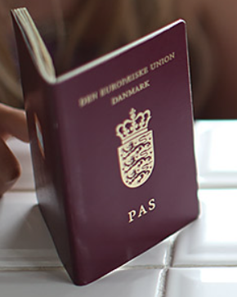
Den anden rate på kr. 500 skal betales den 1. marts 2022.
Det er vigtigt, at ALLE har et gyldigt pas
På turen deltager 6 instruktører, samt Helle og Heidi.
Mange hilsner
Turudvalget Helle og Heidi

